Navodila za delo od 18. 5. 2020 do 22. 5. 2020

Pozdravljeni, ker boste odsotni od rednega pouka v šoli in s tem tudi od rednih ur športa sva vam učitelja športa pripravila aktivnosti, ki jih v tem času izvajate. Seveda je na prvem mestu vaše počutje in zdravje, zato se aktivnosti lotite odgovorno. Če imate vročino, se slabo počutite je športna aktivnost absolutno odsvetovana. Če imate možnost iti v naravo bo to zagotovo blagodejno delovalo na vaše počutje, vendar se izogibajte obljudenih krajev, igrišč, zunanjih fitnesov, igral, klopic, skratka področij, kjer se kopičijo ljudje in lahko za seboj puščajo svoje viruse. Prav tako vam odsvetujeva skupinske športe, kjer je nevarnost okužbe preko telesnega stika in žoge. Za zunanjo rekreacijo so tako najbolj primerni gozdovi, travniki, polja, sprehajalne poti, parki. V primeru, da do njih ne morete dostopati, pa vam priporočava vadbo doma.

Dnevnik vadbe

PON 18. 5. | TOR 19. 5. | SRE 20. 5. | ČET 21. 5. | PET 22. 5.
vrsta vadbe: | vrsta vadbe: | vrsta vadbe: | vrsta vadbe: | vrsta vadbe:
količina (čas,  št. ponovitev, serij): | količina (čas,  št. ponovitev, serij): | količina (čas,  št. ponovitev, serij): | količina (čas,  št. ponovitev, serij): | količina (čas,  št. ponovitev, serij):

Vir: https://eucbeniki.sio.si/sport/index.html#page59751.html

SPLOŠNO O ODBOJKI
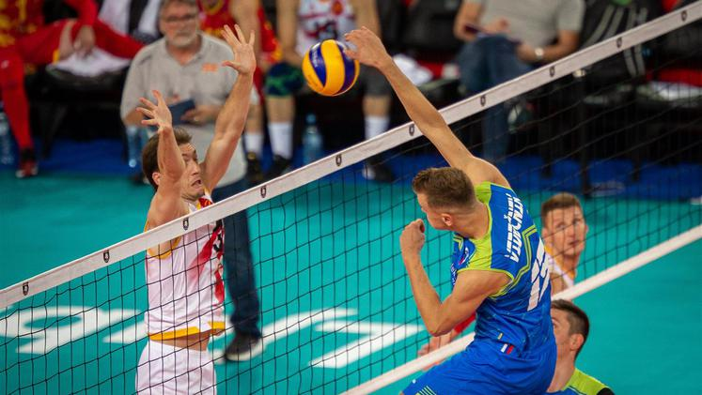
Vir: https://siol.net/sportal/odbojka/ep-moski-6-dan-slo-mak-torek-507314
KAJ JE ODBOJKA
Odbojka je ekipna športna igra, sestavljena iz dveh ekip, ki ju loči mreža. Namen igre je poslati žogo preko mreže, tako da bi v nasprotnikovem polju padla na tla, ter preprečiti, da bi padla na tla na lastni strani igrišča. Igralci lahko odbijajo žogo s katerim koli delom telesa, ne smejo pa je prijeti. Vsaka ekipa se lahko trikrat dotakne žoge preden jo vrne v nasprotnikovo igralno polje.
KDO LAHKO IGRA ODBOJKO in KJE
Odbojko lahko igramo v dvorani, na plaži, na domačem vrtu, na snegu ... Radi jo igrajo mladi in stari, moški in ženske. Je privlačna in zanimiva igra, ki spodbuja sodelovanje med igralci in pozitivno vpliva na zdrav razvoj posameznika. Odbojko lahko igrajo tudi gibalno ovirani ljudje – invalidi, ki igrajo sedečo odbojko.
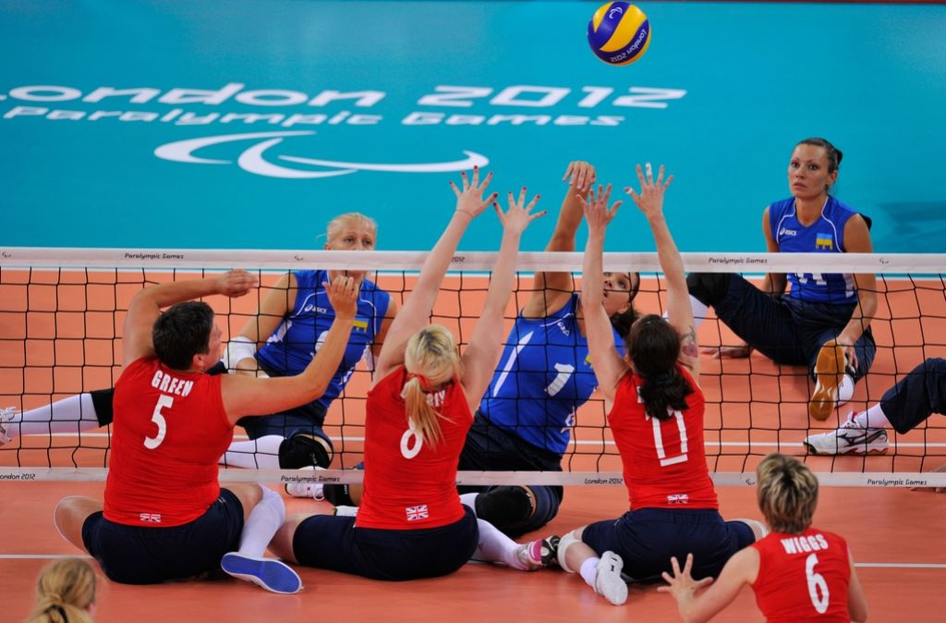
Vir: https://www.delo.si/sport/drugi-sporti/poi-slovenske-odbojkarice-koncale-nastope-v-londonu.html
POTEK IGRE
Igra se začne tako, da igralec s servisom (začetnim udarcem) pošlje žogo preko mreže v nasprotnikovo polje. Nadaljuje se tako dolgo, dokler se žoga ne dotakne tal igrišča, pade izven igrišča (avt) ali katera od ekip stori napako.
Igra poteka po sistemu Rally Point System (vsaka napaka pomeni točko), zaradi česar je igra hitra, atraktivna in napeta. Cilj vsake ekipe je osvojiti točko, dobiti niz (25 točk) in zmagati tekmo (na 2 ali 3 dobljene nize).

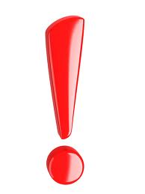
1. NALOGA
Pojdi ven - v naravo, s seboj vzemi žogo (lahko je katerakoli žoga) in vadi osnovne elemente odbojke:
- zgornji odboj
- spodnji odboj
- podaje v paru (prosi koga od družinskih članov za pomoč )
- servis (spodnji ali zgornji)
Vadi 20 – 30 minut, s kratkimi vmesnimi počitki.

Ljubljana 16. 5. 2020 Aktiv športa

